KPV I.A TNI
A DRUHY ČIAR
hodina č.6. - 7.
- v technickom kreslení sa používajú rôzne druhy čiar, pričom každá čiara má svoj význam;
- čiary sú dané podľa technických noriem = presné pravidlá pre zobrazovanie čiar na technických
výkresoch všetkých druhov určuje norma STN ISO 128-20. ;
- čiary nepodliehajú mierke = ak výkres kreslíme v mierke, čiary majú stále svoj tvar, rozmer a hrúbku;

DRUHY ČIAR :
A) podľa hrúbky čiar : -tenké, hrubé a veľmi hrubé = pomer ich hrúbok je 1:2: 4,
- vystačíme s tenkými a hrubými čiarami, / napr. tenké 0,35 mm a hrubé 0,7mm /
- základné hrúbky čiar d = 0,13; 0,18; 0,25; 0,35; 0,5; 0,7; 1; 1,4; 2 mm;
B) podľa druhu čiar : - plné,
- čiarkované,
- bodkočiarkované,
- dvojbodkočiarkované,
- bodkované
- čiara so zalomeniami
- čiara od ruky
C) podľa účelu : - obrysové,
- skryté obrysové,
- osi súmernosti,
- kótovacie,
- vynášacie,
- šrafovacie
- odkazové, ...
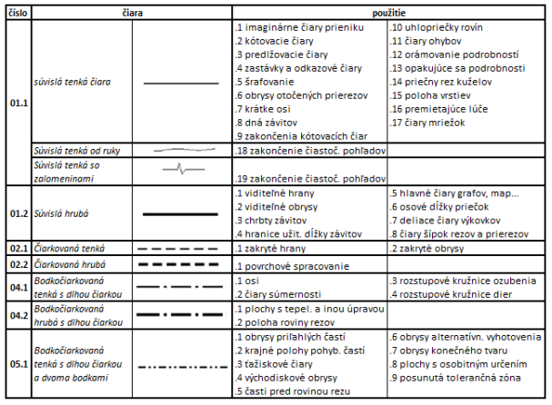

KPV I.A TNI
B DRUHY ČIAR
hodina č.6. - 7.
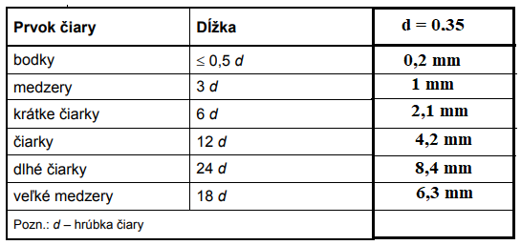
Pri kreslení sa riadime nasledujúcimi pravidlami:
- najmenšia medzera medzi dvoma rovnobežnými čiarami je 0,7 mm;
- dĺžky čiar je nutné dodržiavať podľa priloženej tabuľky ;
- základné typy čiar sa prednostne dotýkajú a pretínajú v čiarkach;
- čiary sa musia začínať v mieste pripojenia alebo v úplnom prípadne čiastočnom kríži tvoreným čiarkami;
- bodkočiarkovaná čiara sa začína a končí čiarkou ;
- rovnobežné prerušované čiary sa pri sebe kreslia striedavo;
- čiary súvislé od ruky sa uprednostňujú pri ručnom kreslení, čiary so zalomeninami sa používajú pri CAD
programoch
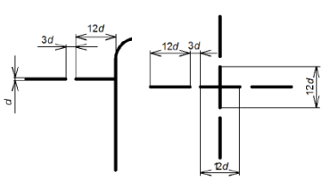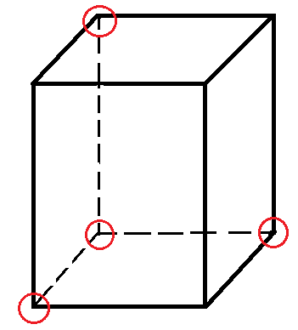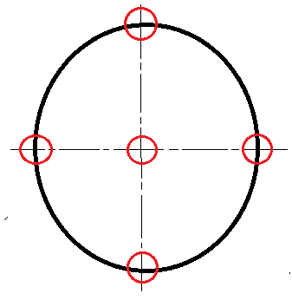
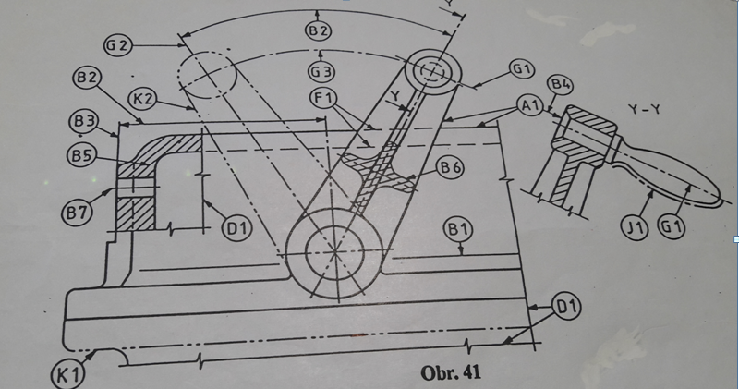
KPV I.A TNI
C DRUHY ČIAR
hodina č.6. - 7.

